การปฏิบัติราชการประจำเดือน มีนาคม 2567

รายงานการปฏิบัติราชการประจำ เดือนมีนาคม
ประจำปีงบประมาณ พ.ศ. 2567
สถานีตำรวจภูธรร่อนพิบูลย์

1. งานสืบสวน

เมื่อวันที่ 5 มีนาคม 2567 จับกุมตัวผู้ต้องหาจำนวน 1 ราย คือ นายอรุณ หรือ จอน จูดจันทร์ อายุ 28 ปี
สัญชาติ ไทย ที่อยู่ บ้านเลขที่ 484 หมู่ที่ 8 ตำบลควนพัง อำเภอร่อนพิบูลย์ จังหวัดนครศรีธรรมราช
โดยกล่าวหาว่า
1. "มีเครื่องกระสุนปืนไว้ในครอบครองโดยไม่ได้รับอนุญาต
2. เสพยาเสพติดให้โทษประเภท1(เมทแอมเฟตามีน)โดยฝ่าฝืนกฎหมาย"
พร้อมด้วยของกลาง
1.กระสุนปืน ขนาด 9 มม. จำนวน 1 นัด
2. อุปกรณ์เสพยาเสพติดจำนวน 1 ชุด
สถานที่จับกุม บ้านเลขที่ 484 หมู่ 8 ตำบลควนพัง อำเภอร่อนพิบูลย์ จังหวัดนครศรีธรรมราช
นำตัวส่งพนักงานสอบสวน สภ.ร่อนพิบูลย์ เพื่อดำเนินคดีตามกฎหมายต่อไป

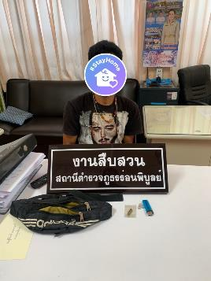

เมื่อวันที่ 7 มีนาคม 2567 จับกุมตัวผู้ต้องหาจำนวน 1 ราย คือ นายยุทธนา หรือ พี รัตนา อายุ 19 ปี สัญชาติ ไทย ที่อยู่ บ้านเลขที่ 716 หมู่ที่ 12 ตำบลร่อนพิบูลย์ อำเภอร่อนพิบูลย์ จังหวัดนครศรีธรรมราช
โดยกล่าวหาว่า
1. "มียาเสพติดให้โทษประเภท1(ยาบ้า) ไว้ในครอบครองโดยไม่ได้รับอนุญาต
2. เสพยาเสพติดให้โทษประเภท1(เมทแอมเฟตามีน)โดยฝ่าฝืนกฎหมาย"
พร้อมด้วยของกลาง
ยาเสพติดให้โทษประเภท 1 (ยาบ้า) มีตัวอักษรภาษาอังกฤษบนตัวยาWYเม็ดสีส้ม จำนวน 31 เม็ด น้ำหนักสุทธิประมาณ 2.79 กรัม
สถานที่จับกุม บริเวณริมถนนข้างวัดจีบประดิษฐ์ หมู่ 12 ตำบลร่อนพิบูลย์ อำเภอร่อนพิบูลย์ จังหวัดนครศรีธรรมราช

นำตัวส่งพนักงานสอบสวน สภ.ร่อนพิบูลย์ เพื่อดำเนินคดีตามกฎหมายต่อไป

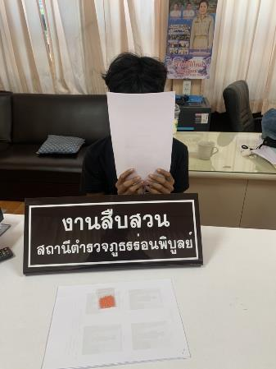

เมื่อวันที่ 11 มีนาคม 2567 จับกุมตัวผู้ต้องหาจำนวน 1 ราย คือ นายอภิชัย หรือ เทศ สมพงษ์ อายุ 41 ปี สัญชาติ ไทย ที่อยู่บ้านเลขที่ 189/3 หมู่ 7 ตำบลเสาธง อำเภอร่อนพิบูลย์ จังหวัดนครศรีธรรมราช
โดยกล่าวหาว่า
1. "มีอาวุธปืนและเครื่องกระสุนปืนไว้ในครอบครองโดยไม่ได้รับอนุญาต
2. เสพยาเสพติดให้โทษประเภท1(เมทแอมเฟตามีน)โดยฝ่าฝืนกฎหมาย"
พร้อมด้วยของกลาง
1.อาวุธปืนยาวแบบไทยประดิษฐ ชนิดอัดลมใช้กับกระสุน ขนาด .22 มม. จำนวน 1 กระบอก
2. กระสุนปืน ขนาด .22 มม. จำนวน 2 นัด
สถานที่จับกุม ขนำไม่มีเลขที่ ภายในสวนยางพารา หมู่ 7 ตำบลเสาธง อำเภอร่อนพิบูลย์ จังหวัดนครศรีธรรมราช

นำตัวส่งพนักงานสอบสวน สภ.ร่อนพิบูลย์ เพื่อดำเนินคดีตามกฎหมายต่อไป

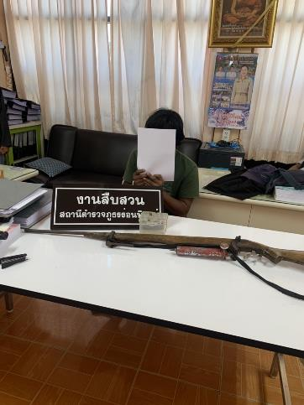

เมื่อวันที่ 15 มีนาคม 2567 จับกุมตัวผู้ต้องหาจำนวน 1 ราย คือ นายเกียรติศักดิ์ หรือ โดม ดิ้นเมือง อายุ 25 ปี สัญชาติ ไทย ที่อยู่ บ้านเลขที่ 155 หมู่ที่ 10 ตำบลชุมพล อำเภอศรีนครินทร์ จังหวัดพัทลุง
โดยกล่าวหาว่า "มีอาวุธปืนแบบประดิษฐ์ขึ้นเอง ไม่มีหมายเลขทะเบียน ไว้ในครอบครองโดยไม่ได้รับอนุญาต"
พร้อมด้วยของกลาง อาวุธปืนยาวแบบประดิษฐ์ขึ้นเอง ไม่มีหมายเลขทะเบียน ชนิดอัดลมใช้กับกระสุนลูกปราย จำนวน 1 กระบอก พบวางอยู่บนขนำไม่มีเลขที่ภายในสวนยางพารา ซึ่งนายเกียรติศักดิ์ฯ นอนอยู่ในขณะเจ้าหน้าที่ตำรวจเข้าไปตรวจสอบ และนายเกียรติศักดิ์ฯ รับว่าของกลางดังกล่าวเป็นของตนเองจริง
สถานที่จับกุม ขนำไม่มีเลขที่ ภายในสวนยางพารา หมู่ 16 ตำบลร่อนพิบูลย์ อำเภอร่อนพิบูลย์ จังหวัดนครศรีธรรมราช

นำตัวส่งพนักงานสอบสวน สภ.ร่อนพิบูลย์ เพื่อดำเนินคดีตามกฎหมายต่อไป

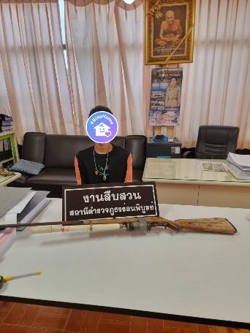

เมื่อวันที่ 21 มีนาคม 2567 จับกุมตัวผู้ต้องหา จำนวน 1 ราย คือ นายศราวุฒิ หรือ ท๊อป ทองเพ็ง อายุ 33 ปี สัญชาติ ไทย ที่อยู่ บ้านเลขที่ 83/1 หมู่ 7 ตำบลหินตก อำเภอร่อนพิบูลย์ จังหวัดนครศรีธรรมราช
โดยกล่าวหาว่า
1. "จำหน่ายยาเสพติดให้โทษประเภท1(ยาบ้า)โดยมีไว้เพื่อจำหน่าย โดยกระทำเพื่อการค้า
2. เสพยาเสพติดให้โทษประเภท1 (เมทแอมเฟตามีน)โดยฝ่าฝืนกฎหมาย"
พร้อมด้วยของกลาง
1. ยาเสพติดให้โทษประเภท 1 (ยาบ้า) มีตัวอักษรภาษาอังกฤษบนตัวยาWYเม็ดสีส้ม จำนวน 130 เม็ด น้ำหนักสุทธิประมาณ 11.7 กรัม อยู่ในขวดพลาสติกสีแดงแบบมีฝาปิดสีเขียว ยี่ห้อ Play More จำนวน 1 ขวด
2. อุปกรณ์สำหรับการเสพยาเสพติด จำนวน 1 ชุด
3. โทรศัพท์มือถือ ยี่ห้อ realme รุ่น C11 RMX3231 สีฟ้า
4. โทรศัพท์มือถือ ยี่ห้อ realme C12 รุ่น RMX 2189 สีน้ำเงิน
5. ถุงพลาสติกใสแบบกดปิดดึงเปิด ขนาด 1*2นิ้ว จำนวน 1 ห่อ น้ำหนัก 1 ขีด
สถานที่จับกุม บริเวณบ้านเลขที่ 83/1 หมู่ 7 ตำบลหินตก อำเภอร่อนพิบูลย์ จังหวัดนครศรีธรรมราช

นำตัวส่งพนักงานสอบสวน สภ.ร่อนพิบูลย์ เพื่อดำเนินคดีตามกฎหมายต่อไป

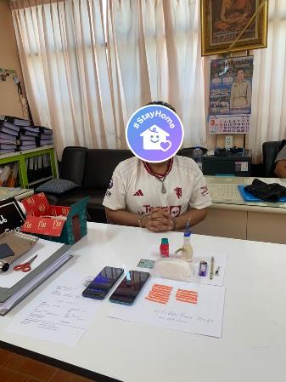

เมื่อวันที่ 25 มีนาคม 2567 ชุดสืบสวน สภ.ร่อนพิบูลย์ พร้อมกับเจ้าหน้าที่ตำรวจ ส.ทล.4 กก.7 บก.ทล.
จับกุมตัวผู้ต้องหา จำนวน 2 ราย
1. นายวิชิต หรือ รถ จันทร์เรืองฤทธิ์ อายุ 43 ปี สัญชาติ ไทย ที่อยู่ บ้านเลขที่ 11 หมู่ 11 ตำบลร่อนพิบูลย์ อำเภอร่อนพิบูลย์ จังหวัดนครศรีธรรมราช
โดยกล่าวหาว่า "มีอาวุธปืนไว้ในครอบครองโดยไม่ได้รับอนุญาต"
พร้อมด้วยของกลาง อาวุธปืนยาวแบบทำขึ้นเอง(ติดลำกล้อง)ยาวประมาณ22นิ้ว ใช้กับกระสุน ขนาด.22 จำนวน 1 กระบอก
สถานที่จับกุม บริเวณบ้านเลขที่ 11 หมู่ 11 ตำบลร่อนพิบูลย์ อำเภอร่อนพิบูลย์ จังหวัดนครศรีธรรมราช

2.นายวชิราธิป หรือ รุ่ง ถาวรสาร อายุ 19 ปี สัญชาติ ไทย ที่อยู่ บ้านเลขที่ 12/1 หมู่ 11 ตำบลร่อนพิบูลย์ อำเภอร่อนพิบูลย์ จังหวัดนครศรีธรรมราช
โดยกล่าวหาว่า "มีเครื่องกระสุนปืนไว้ในครอบครองโดยไม่ได้รับอนุญาต"
พร้อมด้วยของกลาง เครื่องกระสุนปืน ขนาดเบอร์ 12 จำนวน 1 นัด พบอยู่ในกระเป๋าสะพายข้าง สีน้ำเงิน ซึ่งนายวชิราธิปฯ สะพายอยู่ และนายวชิราธิปฯ รับว่าของกลางดังกล่าวเป็นของตนเองจริง
สถานที่จับกุม ริมถนน สายห้วยไม้แก่น-น้ำตกหนานโจร หมู่ 11 ตำบลร่อนพิบูลย์ อำเภอร่อนพิบูลย์ จังหวัดนครศรีธรรมราช

นำตัวส่งพนักงานสอบสวน สภ.ร่อนพิบูลย์ เพื่อดำเนินคดีตามกฎหมายต่อไป
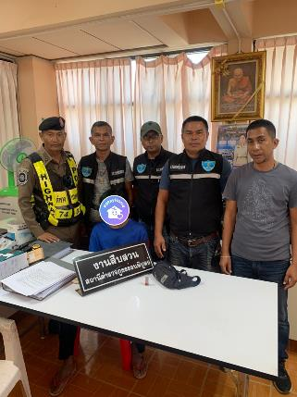
การจับกุมตัวผู้ต้องหาตามหมายจับ
ช่วงวันที่ 1 มีนาคม 2567 ถึง 15 มีนาคม 2567 ได้มีการจับกุมตัวผู้ต้องหาตามหมายจับ 2 ราย
ผู้ต้องหา 2 คน ดังนี้
1. เมื่อวันที่ 1 มีนาคม 2567 ได้ร่วมกันจับกุม นายชัยยุทธ ม่วงแก้ว อายุ 28 ปี ที่อยู่ 157/1 ม.1 ตำบลหินตกอำเภอร่อนพิบูลย์ จังหวัดนครศรีธรรมราช ซึ่งเป็นผู้ต้องหาตามหมายจับของ ตามหมายจับศาลจังหวัดทุ่งสง ที่ 89/2567 ลงวันที่ 1 มีนาคม 2567 ซึ่งต้องหาว่ากระทำความผิดฐานบุกรุกเคหสถานในเวลากลางคืน ทำร้ายผู้อื่นจนเป็นเหตุให้เกิดอันตรายแก่กายและจิตใจของผู้อื่นนั้น ข่มขืนใจผู้อื่นให้กระทำการใด ไม่กระทำการใด หรือจำนนต่อสิ่งใด โดยทำให้กลัวว่าจะเกิดอันตรายต่อชีวิต ร่างกาย เสรีภาพ หน่วงเหนี่ยวกักขัง กระทำอนาจาร
พร้อมได้จัดทำบันทึกจับกุม ควบคุมตัวนำส่ง พงส.สภ.ร่อนพิบูลย์ ดำเนินคดีตามกฎหมายต่อไป พร้อมแจ้ง ผอ.ศูนย์ ตาม พ.ร.บ.ป้องกันและปราบปรามการทรมานฯสำนักงานอัยการทุ่งสงและอำเภอร่อนพิบูลย์ ในการควบคุมตัวผู้ถูกจับแล้ว

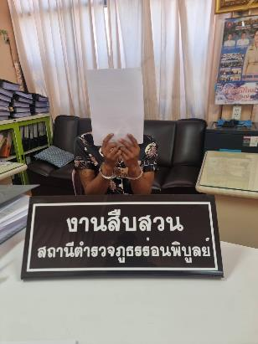

2. เมื่อวันที่ 19 มีนาคม 2567 จับกุมตัวผู้ต้องหาตามหมายจับ จำนวน 1 ราย คือ นายสิทธิโชค หรือมุก นนท์ศิริ อายุ 40 ปี สัญชาติ ไทย ที่อยู่ บ้านเลขที่ 142/1 หมู่ 3 ตำบลร่อนพิบูลย์ อำเภอร่อนพิบูลย์ จังหวัดนครศรีธรรมราช ผู้ต้องหาตามหมายจับ ศาลจังหวัดทุ่งสง ที่109/2567 ลงวันที่ 19 มีนาคม 2567
ซึ่งต้องหาว่ากระทำความผิดฐาน "ลักทรัพย์ที่เป็นของผู้มีอาชีพกสิกรรม หรือเครื่องมืออันมีไว้ประกอบกสิกรรมโดยใช้ยานพาหนะ เพื่อสะดวกแก่การกระทำความผิด เพื่อการพาทรัพย์นั้นไป หรือเพื่อให้พ้นจากการจับกุม"
สถานที่จับกุม ขนำไม่มีเลขที่ ภายในสวนปาล์มน้ำมัน หมู่ 3ตำบลร่อนพิบูลย์ อำเภอร่อนพิบูลย์ จังหวัดนครศรีธรรมราช
นำตัวส่งพนักงานสอบสวน สภ.ร่อนพิบูลย์ เพื่อดำเนินคดีตามกฎหมายต่อไป

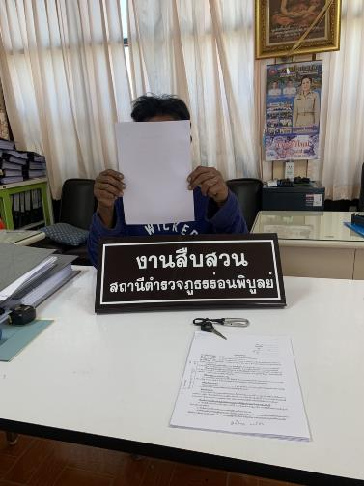

2. งานสอบสวน

เมื่อวันที่ 1 มี.ค. 67 ร.ต.อ.ณัฐวุฒิ จันทร์สมุทร พนักงานสอบสวนได้รับแจ้งความร้องทุกข์ โดยผู้แจ้งนางสาวประภาพร มากเสม มา สภ.แจ้งว่าผู้แจ้งอาศัยอยู่ที่อำเภอเมืองระนอง และได้ซื้อที่ดินซึ่งมีสวนยางพาราอยู่เมื่อปี 2560 ซึ่งผู้แจ้งไม่ค่อยได้กลับมาดูสวนยางพาราสวนดังกล่าว ต่อมาผู้แจ้งได้เดินทางกลับมาดูสวนยางพาราซึ่งไม่ได้ให้ผู้ใดเข้าไปกรีด ปรากฏว่ามีผู้หญิงชื่อเล่นเหม็น(ไม่ทราบชื่อจริง)ลูกสะใภ้ยายลาภเข้าไปแอบกรีดยางพาราในสวนดังกล่าวของผู้แจ้ง ซึ่งผู้แจ้งเคยได้ไปแจ้งผู้ใหญ่สวาท ซึ่งเป็นผู้ใหญ่บ้าน ม.8 ต.ควนพัง และทำบันทึกไว้หลายครั้งแล้ว แต่บุคคลดังกล่าวก็ยังมาแอบเข้าไปกรีดอยู่ จึงได้มาพบพนักงานสอบสวน เพื่อให้เจ้าหน้าที่ตำรวจช่วยดำเนินการตามกฎหมายต่อไป

เมื่อวันที่ 4 มี.ค. 67 ร.ต.ท.หญิง นัทธมน อุบลศักดิ์ พนักงานสอบสวนได้รับแจ้งความร้องทุกข์ โดยผู้แจ้งศรินญารัตน์ รุจิวรลักษณ์ มา สภ.แจ้งว่ามีนายมานะ ถนอม คนรู้จัก มาที่บ้านผู้แจ้ง แล้วข่มขู่ผู้แจ้งเป็นเหตุให้เกิดความตกใจกลัวว่าจะเกิดอันตรายต่อชีวิต ทรัพย์สินและร่างกาย ของผู้แจ้ง จึงได้มาพบพนักงานสอบสวน เพื่อให้เจ้าหน้าที่ตำรวจช่วยดำเนินการตามกฎหมายต่อไป
เมื่อวันที่ 4 มี.ค. 67 ร.ต.ท.หญิง นัทธมน พนักงานสอบสวนได้รับแจ้งความร้องทุกข์ โดยผู้แจ้งนายสุชาติ วิทา มา สภ.แจ้งว่าผู้มีนายระพง อินมาก มีอาการคุ้มคลั่งคล้ายคิดติดยาเสพติด เข้ามาทุบกระจกปรูบ้านของผู้แจ้ง ได้รับความเสียหาย จึงได้มาพบพนักงานสอบสวน เพื่อให้เจ้าหน้าที่ตำรวจช่วยดำเนินการตามกฎหมายต่อไป
เมื่อวันที่ 4 มี.ค. 67 ร.ต.ท.หญิง นัทธมน อุบลศักดิ์ พนักงานสอบสวนได้รับแจ้งความร้องทุกข์ โดยผู้แจ้งนางสาวสุพัตรา มะลิแก้ว มา สภ.แจ้งว่าผู้แจ้งได้เข้าไปเยี่ยมญาติ ที่ รพ.ร่อนฯ โดยเจ้าหน้าที่รักษาความปลอดภัย 20.14 น.ของวันดังกล่าว ผู้แจ้งกลับมา ปรากฏเห็นว่ารถยนต์เก๋ง ที่ตนขับมาจอดนั้นมีร่องรอยการงัดแงะเข้าไปในรถรื้อค้นของที่อยู่ในรถเกิดความเสียหาย จึงได้มาพบพนักงานสอบสวน เพื่อให้เจ้าหน้าที่ตำรวจช่วยดำเนินการตามกฎหมายต่อไป
เมื่อวันที่ 4 มี.ค. 67 ร.ต.ท.หญิง นัทมน อุบลศักดิ์ พนักงานสอบสวนได้รับแจ้งความร้องทุกข์ โดยผู้แจ้งนายสุภาพ ปานดำ มา สภ.แจ้งว่ามีนายเขมวัฒน์ ขาวหมดจด ซึ่งอยู่บ้านใกล้กับสวนปาล์มของผู้แจ้ง แอบเข้าไปลักปาล์มน้ำมันของผู้แจ้งหลายครั้ง และผู้แจ้งมี จึงได้มาพบพนักงานสอบสวน เพื่อให้เจ้าหน้าที่ตำรวจช่วยดำเนินการตามกฎหมายต่อไป
เมื่อวันที่ 6 มี.ค. 67 ร.ต.อ.ณัฐวุฒิ จันทร์สมุทร พนักงานสอบสวนได้รับแจ้งความร้องทุกข์ โดยผู้นางวีนา สวนจันทร์ มา สภ.แจ้งว่าได้มีนายนพฤทธิ์ ไตรรัตน์ และนางสาวเยาวภา ไตรรัตน์ จะเข้ามาทำร้ายผู้แจ้งแต่ยังไม่ได้ทำร้ายเนื่องจากบิดาของทั้งสองคนได้เข้ามาห้ามปรามไว้ก่อน จึงได้มาพบพนักงานสอบสวน เพื่อลงบันทึกประจำวันไว้เพื่อที่จะให้พนักงานสอบสวนเรียกตัวมาพูดคุย และดำเนินการส่วนที่เกี่ยวข้องต่อไป
เมื่อวันที่ 6 มี.ค. 67 ร.ต.อ.ณัฐวุฒิ จันทร์สมุทร พนักงานสอบสวนได้รับแจ้งความร้องทุกข์ โดยผู้แจ้งนางสาวแปลง บุตรวงษ์ มา สภ.แจ้งว่าได้ถูกนายเป็ดและนายบ่าว ไม่ทราบชื่อจริงและนามสกุล ทำร้ายร่างกาย ตบตีและตีด้วยไม้ ผู้แจ้งได้รับบาดเจ็บ จึงได้มาพบพนักงานสอบสวน เพื่อให้เจ้าหน้าที่ตำรวจช่วยดำเนินการตามกฎหมายต่อไป

เมื่อวันที่ 6 มี.ค. 67 ร.ต.อ.ณัฐวุฒิ จันทร์สมุทร พนักงานสอบสวนได้รับแจ้งความร้องทุกข์ โดยผู้นายสุนทร เรืองศรี มา สภ.แจ้งว่าได้มีคนร้ายไม่ทราบชื่อ จำนวน มาลักผลปาล์มน้ำมันในสวนของผู้แจ้ง น้ำหนักประมาณ 1,000 กิโลกรัม ราคาประมาณ 7,000 บาท จึงได้มาพบพนักงานสอบสวน เพื่อให้เจ้าหน้าที่ตำรวจช่วยดำเนินการตามกฎหมายต่อไป
เมื่อวันที่ 7 มี.ค. 67 ร.ต.ท.นัทธมน อุบลศักดิ์ พนักงานสอบสวนได้รับแจ้งความร้องทุกข์ โดยผู้แจ้งนางสาวศิริรัตน์ โสพรรณโชติ มา สภ.แจ้งว่าได้รับมอบอำนาจจาก นางสาวหทยา หนูขาว กรรมการผู้จัดการ บจก. เอ็นแอนด์เน ทรานสปอร์ต ทุ่งสง ให้มาแจ้งความร้องทุกข์ ให้ดำเนินคดีกับ นายทวีกร หมวดเกลี้ยง ซึ่งเป็นพนักงานขับรถของ บจก.เอ็นแอนด์เอ็น ทรานสปอร์ตทุ่งสง ดังกล่าว กรณีได้แอบขโมยเอาน้ำมันดีเซลไป จำนวน 376 ลิตร คิดเป็นเงิน 11,441.68 บาท จึงได้มาพบพนักงานสอบสวน เพื่อให้เจ้าหน้าที่ตำรวจช่วยดำเนินการตามกฎหมายต่อไป
เมื่อวันที่ 7 มี.ค. 67 ร.ต.อ.ณัฐวุฒิ จันทร์สมุทร พนักงานสอบสวนได้รับแจ้งความร้องทุกข์ โดยผู้แจ้งนางสาวอภิญญา นาคอ่อน มา สภ.แจ้งว่ามีผู้ใช้ Facebook ชื่อ วาสนา กรงไกรจักร อยู่ขำ ได้นำรูปของผู้แจ้งไปโพสต์ในกลุ่มประจานคนโกง ทุกรูปแบบ โดยมีข้อความว่า “(ไม่อยากให้คนอื่นโดนเหมือนกับที่ครอบครัวเราโดน) ต่อมาน้องสาวผู้แจ้ง ได้ส่งข้อความดังกล่าวมาให้ผู้แจ้งดู จึงได้มาพบพนักงานสอบสวน เพื่อให้เจ้าหน้าที่ตำรวจช่วยดำเนินการตามกฎหมายต่อไป
เมื่อวันที่ 7 มี.ค. 67 ร.ต.ท.หญิง นัทธมน อุบลศักดิ์ พนักงานสอบสวนได้รับแจ้งความร้องทุกข์ โดยผู้แจ้งนางประทีบ สิงห์รัตน์ มา สภ.แจ้งว่าบุตรสาวของผู้แจ้ง ชื่อนางสาวบุษบา สิงหรัตน์ ได้ลักเอาเงินสดของผู้แจ้ง จำนวน 2,500 บาท จึงได้มาพบพนักงานสอบสวน เพื่อให้เจ้าหน้าที่ตำรวจช่วยดำเนินการตามกฎหมายต่อไป
เมื่อวันที่ 10 มี.ค. 67 ร.ต.อ.ประสาน ทองฉิม พนักงานสอบสวนได้รับแจ้งความร้องทุกข์ โดยผู้แจ้งนางสาวจิรนันท์ สุวรรณเรืองศรี มา สภ.แจ้งว่ามีนายสมโชค ชุมสถิต ซึ่งเป็นสามี ไม่ได้จดทะเบียน มีบุตรด้วยกัน 3 คน ซึ่งผู้แจ้งได้เข้าไปแอบอยู่ด้านในห้องน้ำบ้านน้องสาว กับลูก 3 คน เนื่องจากนายสมโชคฯ เมาคลุ้มคลั่งอาละวาด และจทำร้ายผู้แจ้งอยู่บ่อยครั้ง ต่อมานายสมโชคฯ ได้พังประตูห้องน้ำบ้านน้องสาวผู้แจ้ง แล้วทำร้ายผู้แจ้งโดยการใช้มีด(อีโต้)ฟันที่บริเวณศีรษะ และบริเวณแขน ได้รับบาดเจ็บ ถูกนำตัวส่งโรงพยาบาลร่อนพิบูลย์ในเวลาต่อมา จึงได้มาพบพนักงานสอบสวน เพื่อให้เจ้าหน้าที่ตำรวจช่วยดำเนินการตามกฎหมายต่อไป
เมื่อวันที่ 11 มี.ค. 67 ร.ต.อ.ประสาน ทองฉิม พนักงานสอบสวนได้รับแจ้งความร้องทุกข์ โดยผู้แจ้งนายอนันต์ วงศ์ภักดี มา สภ.แจ้งว่ามีนายอรุณ โอพุ่ม และนางสาวอพินยา โอพุ่ม ซึ่งเป็นน้องของผู้แจ้งมีพฤติกรรมมั่วสุมเสพยาเสพติด ภายในบ้านและข่มขู่จะทำร้ายผู้แจ้ง โดยนายอรุณฯมีอาวุธปืน ผู้แจ้งเกรงว่าจะได้รับอันตราย จึงได้มาพบพนักงานสอบสวน เพื่อให้เจ้าหน้าที่ตำรวจช่วยดำเนินการตามกฎหมายต่อไป
เมื่อวันที่ 11 มี.ค. 67 ร.ต.ท.หญิงนัทธมน อุบลศักดิ์ พนักงานสอบสวนได้รับแจ้งความร้องทุกข์ โดยผู้แจ้งนางสาวสุภาพร เสนากัสป์ มา สภ.แจ้งว่านายพงศกร จินดา สามีได้ทำร้ายร่างกายโดยการใช้เท้าเตะผู้แจ้งจำนวน 2 ครั้ง ทำให้ได้รับบาดเจ็บ จึงได้มาพบพนักงานสอบสวน เพื่อให้เจ้าหน้าที่ตำรวจช่วยดำเนินการตามกฎหมายต่อไป

เมื่อวันที่ 11 มี.ค. 67 ร.ต.ท.หญิง นัทธมน อุบลศักดิ์ พนักงานสอบสวนได้รับแจ้งความร้องทุกข์ โดยผู้แจ้งนางกนกภรณ์ เพ็งสง มา สภ.แจ้งว่าได้มีนายสิทธิโชค นนท์ศิริ ได้เข้าไปลักท่อพีวีซี และท่อเหล็กในสวนของผู้แจ้ง ทำให้ได้รับความเสียหาย จึงได้มาพบพนักงานสอบสวน เพื่อให้เจ้าหน้าที่ตำรวจช่วยดำเนินการตามกฎหมายต่อไป
เมื่อวันที่ 12 มี.ค. 67 ร.ต.อ.อนุชาติ บริสุทธิ์ พนักงานสอบสวนได้รับแจ้งความร้องทุกข์ โดยผู้แจ้งนายอุทัย ด้วงคง มา สภ.แจ้งว่าได้มีนาย หลุบ(ไม่ทราบชื่อนามสกุลจริง) ได้เข้ามาทำลายท่อส่งน้ำ ในสวนปาล์มของผู้แจ้งและเหยียบต้นปาล์ม จำนวน 1 ต้น ฟังทาง 1 ทาง รวมค่าความเสียหายประมาณ 600 บาท จึงได้มาพบพนักงานสอบสวน เพื่อให้เจ้าหน้าที่ตำรวจช่วยดำเนินการตามกฎหมายต่อไป
เมื่อวันที่ 12 มี.ค. 67 ร.ต.อ.อนุชาติ บริสุทธิ์ พนักงานสอบสวนได้รับแจ้งความร้องทุกข์ โดยผู้แจ้งนายสมมาท นาคปลัด มา สภ.แจ้งว่าได้มีคนร้ายจำนวน 1 คน ใช้รองเท้าตบที่ใบหน้ารูปปั้นพ่อท่านซัง ได้รับความเสียหายที่ดวงตาด้านขวาแตกเสียหาย 1 ข้าง ค่าเสียหาย 2,000 บาท จึงได้มาพบพนักงานสอบสวน เพื่อให้เจ้าหน้าที่ตำรวจช่วยดำเนินการตามกฎหมายต่อไป
เมื่อวันที่ 20 มี.ค. 67 ร.ต.อ.ประสาน ทองฉิม พนักงานสอบสวนได้รับแจ้งความร้องทุกข์ โดยผู้แจ้งนางกัญญพัชร บุญรอด มา สภ.แจ้งว่าได้ถูกนายวัชรินทร์ ไทยแก้ว บุตรเขยทำร้ายร่างกายด้วยการชกต่อยที่ใบหน้ามีบาดแผลที่หางคิ้วซ้ายและใช้มีดพร้าฟันถูกบริเวณต้นคอ แต่ไม่เข้าเป็นรอยช้ำ จึงได้มาพบพนักงานสอบสวน เพื่อให้เจ้าหน้าที่ตำรวจช่วยดำเนินการตามกฎหมายต่อไป
เมื่อวันที่ 21 มี.ค. 67 พ.ต.ท.พงษ์วุฒิ วุฒิพงศ์ พนักงานสอบสวนได้รับแจ้งความร้องทุกข์ โดยผู้แจ้งนายธนกฤต จุนเสริม มา สภ.ได้มาพบพนักงานสอบสวนแจ้งความร้องทุกข์ให้ดำเนินคดีกับ นางมณีรัตน์ สายน้อย โดยกล่าวหาว่าหมิ่นประมาทโดยการโฆษณา เพื่อให้เจ้าหน้าที่ตำรวจช่วยดำเนินการตามกฎหมายต่อไป
เมื่อวันที่ 22 มี.ค. 67 ร.ต.อ.ณัฐวุฒิ จันทร์สมุทร พนักงานสอบสวนได้รับแจ้งความร้องทุกข์ โดยผู้แจ้งนางสาวสุธารัตน์ ประพันธ์ มา สภ.แจ้งว่าได้มีคนร้ายไม่ทราบว่าผู้ใดแอบลักเอามิเตอร์น้ำ จำนวน 2 ตัว ราคาประมาณ 1,000 บาท แล้วหลบหนีไป จึงได้มาพบพนักงานสอบสวน เพื่อให้เจ้าหน้าที่ตำรวจช่วยดำเนินการตามกฎหมายต่อไป
เมื่อวันที่ 22 มี.ค. 67 ร.ต.อ.ณัฐวุฒิ จันทร์สมุทร พนักงานสอบสวนได้รับแจ้งความร้องทุกข์ โดยผู้แจ้งนายปณิธาน ปานหนู มา สภ.แจ้งว่าได้รับมอบอำนาจจากเทศบาลตำบลหินตก แจ้งว่าได้มีคนร้ายไม่ทราบว่าผู้ใด ลักเสาปักธงชาติพร้อมธงชาติไทยที่ปักไว้บนเกาะกลางถนน แล้วหลบหนีไป จึงได้มาพบพนักงานสอบสวน เพื่อให้เจ้าหน้าที่ตำรวจช่วยดำเนินการตามกฎหมายต่อไป
เมื่อวันที่ 23 มี.ค. 67 ร.ต.อ.ประสาน ทองฉิม พนักงานสอบสวนได้รับแจ้งความร้องทุกข์ โดยผู้แจ้งนายโยธิน จงเจริญ มา สภ.แจ้งว่าได้มีนายมณเฑียร จงเจริญ เข้าไปลักทรัพย์ยางพาราก้อนถ้วย ประมาณ 200 กิโลกรัม ราคาประมาณ 5,600 บาท แล้วหลบหนีไป จึงได้มาพบพนักงานสอบสวน เพื่อให้เจ้าหน้าที่ตำรวจช่วยดำเนินการตามกฎหมายต่อไป
เมื่อวันที่ 24 มี.ค. 67 พ.ต.ท.พงษ์วุฒิ วุฒิพงศ์ พนักงานสอบสวนได้รับแจ้งความร้องทุกข์ โดยผู้แจ้งนางสาวปัทมา มุขวัฒน์ มา สภ.แจ้งว่าได้มีนางสาวพิชฌน์ชญาน์ดา วิบูรณ์กาญจน์ กับนายสุรพรชัย ชอุ่ม สามีภรรยา ได้บุกรุกมาที่บ้านผู้แจ้งพูดจารุนแรงกับมารดาผู้แจ้ง ข่มขู่ว่ามีอาวุธปืนอยู่ในรถ พูดจาด่าว่าให้เสื่อมเสีย ทำให้มารดาผู้แจ้งที่ป่วยเป็นดณคหัวใจตกใจกลัว จึงได้มาพบพนักงานสอบสวน เพื่อให้เจ้าหน้าที่ตำรวจช่วยดำเนินการตามกฎหมายต่อไป

เมื่อวันที่ 24 มี.ค. 67 พ.ต.ท.พงษ์วุฒิ วุฒิพงศ์ พนักงานสอบสวนได้รับแจ้งความร้องทุกข์ โดยผู้แจ้งนารงสาวบุปผา เรืองสังข์ มา สภ.แจ้งว่าได้มีคนร้ายเข้ามาลักทรัพย์กระเป๋าสตางค์ สีชมพูของผู้แจ้งซึ่งใส่ไว้ในกระเป๋าสีชมพู วางไว้ในห้องอุปกรณ์การแพทย์ ในกระเป๋ามีเงินสดจำนวน 7,000 กว่าบาท บัตร ปชช. และตั๋วรับจำนำทองคำร้านกนกพร 1 ใบ จึงได้มาพบพนักงานสอบสวน เพื่อให้เจ้าหน้าที่ตำรวจช่วยดำเนินการตามกฎหมายต่อไป
เมื่อวันที่ 24 มี.ค. 67 พ.ต.ท.พงษ์วุฒิ วุฒิพงศ์ พนักงานสอบสวนได้รับแจ้งความร้องทุกข์ โดยผู้แจ้งนายจิตพรรณ สุขหิ้น มา สภ.แจ้งว่าได้มีคนร้ายเข้าไปลักทรัพย์เหล็กประกอบเตียงนอน ราคาประมาณ 500 บาท ในร้านค้าบริเวณน้ำตกแม่เศรษฐี ซึ่งมีภาพกล้องวงจรปิดจับได้ จึงได้มาพบพนักงานสอบสวน เพื่อให้เจ้าหน้าที่ตำรวจช่วยดำเนินการตามกฎหมายต่อไป
เมื่อวันที่ 27 มี.ค. 67 ร.ต.อ.อนุชาติ บริสุทธิ์ พนักงานสอบสวนได้รับแจ้งความร้องทุกข์ โดยผู้แจ้งนางสาวสุกัลยา สุขมณี มา สภ.แจ้งว่าได้ถูกนางสาวแพน(ไม่ทราบชื่อนามสกุลจริง)ได้มาทำร้ายร่างกายผู้แจ้งที่บ้าน ได้รับบาดเจ็บ จึงได้มาพบพนักงานสอบสวน เพื่อให้เจ้าหน้าที่ตำรวจช่วยดำเนินการตามกฎหมายต่อไป
เมื่อวันที่ 28 มี.ค. 67 ร.ต.อ.ณัฐวุฒิ จันทร์สมุทร พนักงานสอบสวนได้รับแจ้งความร้องทุกข์ โดยผู้แจ้งนางสาวอำพรรณ สุวรรณรัตน์ มา สภ.แจ้งว่าได้มีคนร้ายมาลักมิเตอร์น้ำประปาที่หน้าบ้านผู้แจ้งแล้วพาหลบหนี จึงได้มาพบพนักงานสอบสวน เพื่อให้เจ้าหน้าที่ตำรวจช่วยดำเนินการตามกฎหมายต่อไป
เมื่อวันที่ 28 มี.ค. 67 ร.ต.อ.ณัฐวุฒิ จันทร์สมุทร พนักงานสอบสวนได้รับแจ้งความร้องทุกข์ โดยผู้แจ้ง ร.ต.ต.จรูญ สุวรรณรัตน์ มา สภ.แจ้งว่าได้มีคนร้ายมาลักมิเตอร์น้ำประปาที่หน้าบ้านผู้แจ้งแล้วหลบหนีไป จึงได้มาพบพนักงานสอบสวน เพื่อให้เจ้าหน้าที่ตำรวจช่วยดำเนินการตามกฎหมายต่อไป
เมื่อวันที่ 28 มี.ค. 67 ร.ต.อ.ณัฐวุฒิ จันทร์สมุทร พนักงานสอบสวนได้รับแจ้งความร้องทุกข์ โดยผู้แจ้งนายรัชเศรษฐ์ โชติวุฒิอนันต์ มา สภ.แจ้งว่านายนรากร จันทร์ทองแท้ ได้ลักทรัพย์เหล็กล้อรถยนต์ของผู้แจ้ง จึงได้มาพบพนักงานสอบสวน เพื่อให้เจ้าหน้าที่ตำรวจช่วยดำเนินการตามกฎหมายต่อไป
เมื่อวันที่ 28 มี.ค. 67 ร.ต.อ.ณัฐวุฒิ จันทร์สมุทร พนักงานสอบสวนได้รับแจ้งความร้องทุกข์ โดยผู้แจ้งนายจำรัส พิบูลย์ มา สภ.แจ้งว่ามีนายเมตคงรัตน์ มาแอบเอาเศษยางพาราในสวน ซึ่งตัดใส่ไว้ในจอก ความเสียหายประมาณ 200 กิโลกัรม ราคา 50 บาท จึงได้มาพบพนักงานสอบสวน เพื่อให้เจ้าหน้าที่ตำรวจช่วยดำเนินการตามกฎหมายต่อไป
เมื่อวันที่ 28 มี.ค. 67 ร.ต.อ.ณัฐวุฒิ จันทร์สมุทร พนักงานสอบสวนได้รับแจ้งความร้องทุกข์ โดยผู้แจ้งนายสมบูรณ์ บุญแก้ว มา สภ.แจ้งว่าได้มีคนร้ายไม่ทราบว่าเป็นผู้ใด แอบลักเอาท่อน้ำพลาสติกสีขาว ยาวประมาณ 17 เมตร ซึ่งใช้รดน้ำต้นทุเรียน ได้หายไป จึงได้มาพบพนักงานสอบสวน เพื่อให้เจ้าหน้าที่ตำรวจช่วยดำเนินการตามกฎหมายต่อไป

ช่วงวันที่ 1 มี.ค. 67 ถึง 28 มี.ค 67พนักงานสอบสวนได้รับแจ้งความร้องทุกข์ จำนวน 37 เรื่อง
ช่วงวันที่ 1 มี.ค. 67 ถึง 28 มี.ค. 67พนักงานสอบสวนได้รับสำนวนคดีอาญาไว้ทำการสอบสวน 40 คดี สอบสวนเสร็จสิ้นแล้ว 7 คดี คงเหลือและอยู่ระหว่างการสอบสวน 33 คดี
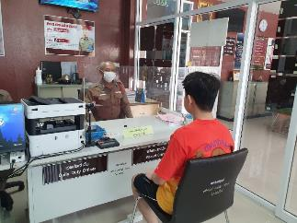
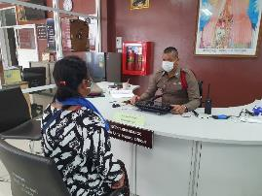

.

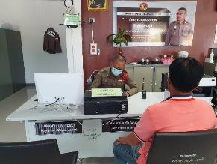
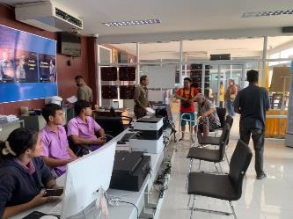

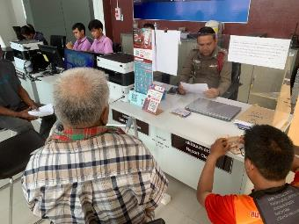

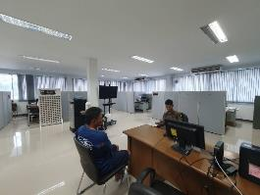

3. งานป้องกันปราบปราบ

เมื่อวันที่ 3 มีนาคม 2567 ส.ต.ท.วัชรินทร์ ทองคำ ผบ.หมู่ (ป.) สภ.ร่อนพิบูลย์ ได้เป็นวิทยากรบรรยายครูตำรวจ D.A.R.E นักเรียนโรงเรียนวัดพิศาลนฤมิต ต.ร่อนพิบูลย์ อ.ร่อนพิบูลย์ จ.นครศรีธรรมราช
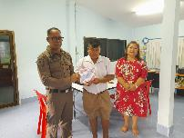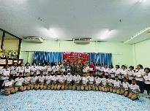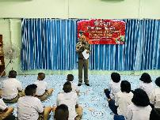
ภาพประกอบ

เมื่อวันที่ 8 มีนาคม 2567 เวลา 08.00 น. พ.ต.ท.วินัย รัตนจิตต์ รอง ผกก.ป.สภ.ร่อนพิบูลย์และร.ต.อ.ปรวิชญ์ เดชภรภัทร รอง สว.จร.สถ.ร่อนพิบูลย์ เข้าร่วมเป็นเกียรติและบรรยาย พิธีเปิดกิจกรรม OPEN HOUSE ร่อนพิบูลย์เกียรติวสุนธราภิวัฒก์ฯครั้งที่13 ปีการศึกษา 2566 ณ.ร.ร.ร่อนพิบูลย์เกียรติวสุนธราภิวัฒก์

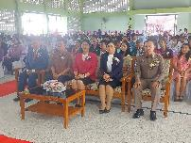

เมื่อวันที่ 13 มีนาคม 2567 เวลา 13.30 น. พ.ต.ท.สุรจิตต์ จันทร์ชู สวป.สภ.ร่อนพิบูลย์ พร้อมด้วย ร.ต.ท.สำรวล ทองคำ รอง สว.(ป.)สภ.ร่อนพิบูลย์ ร้อยเวร 20 ร่วมสายตรวจรถยนต์ และสายตรวจสามร้อยกล้า ออกตรวจพื้นที่รับผิดชอบและตรวจเยี่ยมลานรับซื้อปาล์มน้ำมัน จำนวน 4 ลาน ดังนี้
1. ลานปาล์มไพศาล ม.7 ต.ควนชุม อ.ร่อนพิบูลย์
2. ลานปาล์มเจ๊กุ้ง(บ้านในกลอง) ม.5 ต.ควนพัง อ.ร่อนพิบูลย์
3. บ.ปาล์มดี ศ ชูสุวรรณ ม.2 ต.ควนพัง อ.ร่อนพิบูลย์
4. ร้านเทปาล์ม ศ.บุญวงศ์ ม.7 ต.ควนพัง อ.ร่อนพิบูลย์

ได้พูดคุยเกี่ยวกับปัญหาการลักขโมยปาล์มน้ำมันและขอความร่วมมือกับเจ้าของลานช่วยเก็บข้อมูลผู้ที่มาขายผลผลิตที่สงสัยว่าอาจมีการขอโมยมา ซึ่งเจ้าของลานยินดีจะให้ความร่วมมือเป็นอย่างดี

จึงเรียนมาเพื่อทราบ
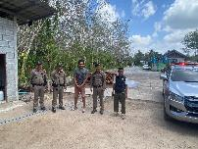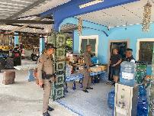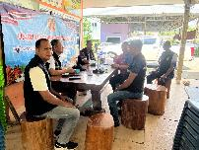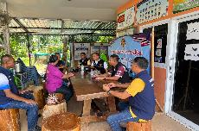
ภาพประกอบ

เมื่อวันที่ 18 มีนาคม 2567 เวลา 07.00 น. พ.ต.อ.ชัยรัตน์ บัวขม ผกก.สภ.ร่อนพิบูลย์ ได้เรียกแถว ข้าราชการตำรวจ ชุด ถปภ. ของสภ.ร่อนพิบูลย์ ,สภ.พรหมคีรี ชุดสืบสวน ,จราจร ทั้งหมด 9 ชป. เพื่อประชุมชี้แจงภารกิจ ตรวจความพร้อม เครื่องแต่งกาย ทรงผม อุปกรณ์ ในการปฎิบัติหน้าที่ ภารกิจ ถวายความปลอดภัย สมเด็จพระกนิษฐาธิราชเจ้า กรมสมเด็จพระเทพรัตนราชสุดาฯ สยามบรมราชกุมารี

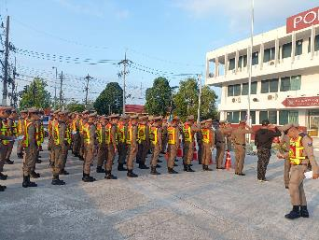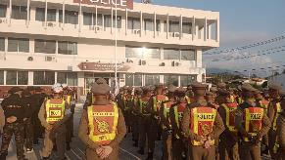

ช่วงวันที่ 1 มีนาคม 2567 ถึง 31 มีนาคม 2567 ร้อยเวร 2-0 สายตรวจรถยนต์ ได้มีการออกตรวจจุดเสี่ยง จุดล่อแหลมร้านสะดวกซื้อในพื้นที่ เพื่อป้องกันเหตุ สร้างความอุ่นใจ และรักษาความปลอดภัยให้แก่​​ประชาชน จำนวน…3,100……...ครั้ง

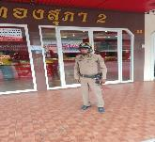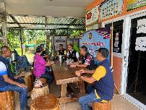
ภาพประกอบ

4. งานจราจร
เมื่อวันที่ ๑ มี.ค.๒๕๖๗ เวลา o๗.๑o น. เจ้าหน้าที่ตำรวจจราจรได้มีการอำนวยความสะดวกด้านการจราจรและดูแลความปลอดภัยของประชาชนและนักเรียนที่ข้ามถนนบริเวณหน้าโรงเรียนร่อนพิบูลย์วิทยา ม.๑๓ ต.ร่อนพิบูลย์ อ.ร่อนพิบูลย์ จ.นครศรีธรรมราช ในช่วงเวลาเร่งด่วน

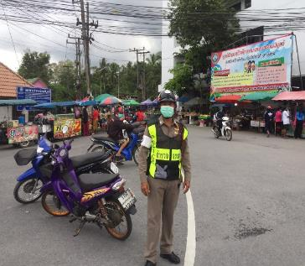

เมื่อวันที่ ๑๒ มี.ค.๒๕๖๗ เวลา ๑๗.oo น. ชุดปฏิบัติการจราจร สภ.ร่อนพิบูลย์ ได้มีการรักษาความปลอดภัยและอำนวยความสะดวกด้านการจราจรแก่ประชาชนที่มาซื้อของภายในตลาดสดเทศบาลตำบลร่อนพิบูลย์
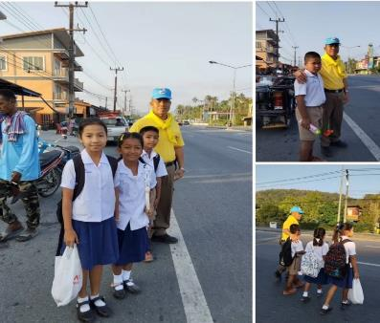

เมื่อวันที่ ๒๑ มี.ค.๒๕๖๗ เวลา o๗.๑o น. เจ้าหน้าที่ตำรวจจราจรได้มีการอำนวยความสะดวกด้านการจราจรและดูแลความปลอดภัยของประชาชนและนักเรียนที่ข้ามถนนบริเวณหน้าโรงเรียนวัดเทพนมเชือด ม.๗ ต.ร่อนพิบูลย์ อ.ร่อนพิบูลย์ จ.นครศรีธรรมราช ในช่วงเวลาเร่งด่วน

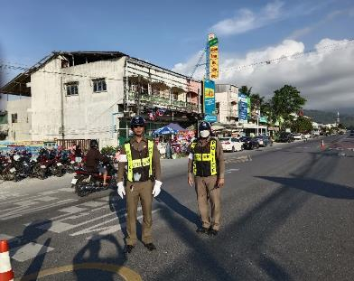

5. งานอำนวยการ

เมื่อวันที่ 11 มีนาคม 2567 สภ.ร่อนพิบูลย์ ได้ประชุมประจำเดือน โดยได้มีการแจ้งข้อสั่งการที่สำคัญของผู้บังคับบัญชา ระดับ ตำรวจภูธรจังหวัด ระดับตำรวจภูธรภาค และ ระดับ ตร. ที่ได้กำชับ เน้นย้ำ การปฏิบัติ ตลอดจน ผกก.สภ.ร่อนพิบูลย์ ได้แจ้งกำฃับ เน้นย้ำ และสั่งการต่างๆในการปฏิบัติงาน ได้แต่ละแผนกงานได้รายงานผลการปฏิบัติในรอบเดือนที่ผ่านมา ปัญหา อุปสรรค ให้ที่ประชุมทราบ เพื่อร่วมกันพิจารณาแก้ไขปัญหาอุปสรรค และขับเคลื่อนการปฏิบัติงานให้เป็นไปอย่างมีประสิทธิภาพ
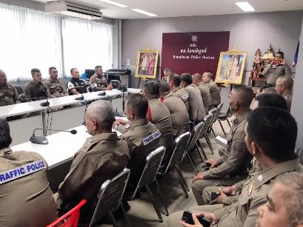
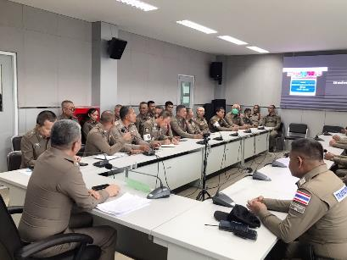

เมื่อวันที่ 27 มีนาคม 2567 งานส่งกำลังบำรุง สภ.ร่อนพิบูลย์ ดำเนินการตรวจอาวุธปืน เสื้อเกราะ ประจำเดือน โดยได้เรียกตรวจอาวุธปืนประจำกายที่ข้าราชการตำรวจได้เบิกไปใช้ในการปฏิบัติหน้าที่ และตรวจนับอาวุธปืนคงคลัง
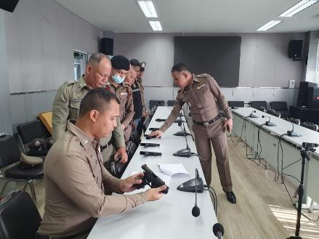

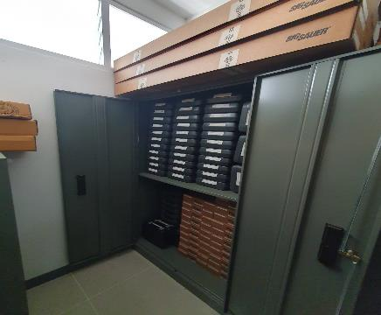

ระหว่างวันที่ 18-29 มีนาคม 2567 สภ.ร่อนพิบูลย์ ส่งตัวข้าราชการตำรวจ ฝึกอบรมหลักสูตรการพัฒนาประสิทธิภาพการปฏิบัติงานของข้าราชการตำรวจ ระดับ ผบ.หมู่-รอง ผกก. ประจำปีงบประมาณ พ.ศ. 2567 โดยพิจารษาข้าราชการตำรวจ ใน 5 สายงานหลัก ตามจำนวนที่ได้รับการจัดสรร เพื่อเข้ารับการฝึกอบรมในห้วงเวลาที่กำหนด ตามแบบฟอร์มที่แนบ

